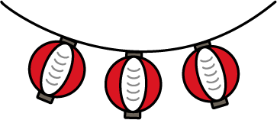





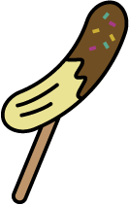
ここ文章
ここ文章
タイトルタイトル
ここに文章ここに
場所：テンプレＢａｂｙグラウンド
※ここに文章ここに文章ここに文章ここに文章ここに

ここに文章ここに文章ここに
18：30～20：00
2030.7.29（土）

